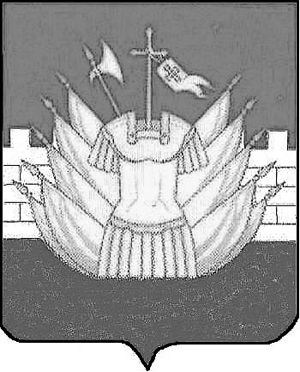
АДМИНИСТРАЦИЯ
ДМИТРИЕВСКОГО СЕЛЬСКОГО ПОСЕЛЕНИЯ
ГАЛИЧСКОГО МУНИЦИПАЛЬНОГО РАЙОНА
КОСТРОМСКОЙ ОБЛАСТИ

П О С Т А Н О В Л Е Н И Е

от 14 апреля 2021 года № 26/1

дер.Дмитриевское

Об утверждении ликвидационного баланса муниципального казенного учреждения культуры «Культурно-досуговый комплекс» Дмитриевского сельского поселения

Руководствуясь ст.ст.61-64 Гражданского кодекса Российской Федерации, п.1 ст. 19.1 Федерального закона от 12.01.1996 № 7-ФЗ «О некоммерческих организациях», Федеральным законом от 06.10.2003 года № 131-ФЗ «Об общих принципах организации местного самоуправления в Российской Федерации», постановлением администрации Дмитриевского сельского поселения Галичского муниципального района Костромской области от 07.05.2020 года № 24 «Об утверждении порядка создания, реорганизации, изменения типа и ликвидации муниципальных учреждений, а также утверждения уставов муниципальных учреждений и внесения в них изменений», постановлением администрации Дмитриевского сельского поселения Галичского муниципального района Костромской области от 25.10.2017 года № 58 «О ликвидации муниципального казённого учреждения», Уставом Дмитриевского сельского поселения, администрация сельского поселения
ПОСТАНОВЛЯЕТ:
1. Утвердить ликвидационный баланс муниципального казенного учреждения культуры «Культурно-досуговый комплекс» Дмитриевского сельского поселения (прилагается).
2. Уполномочить руководителя ликвидационной комиссии Флегонтову Г.А. представить ликвидационный баланс в регистрирующий орган.
3. Постановление администрации Дмитриевского сельского поселения Галичского муниципального района Костромской области от 14 августа 2020 № 42 «Об утверждении ликвидационного баланса муниципального казенного учреждения культуры «Культурно-досуговый комплекс» Дмитриевского сельского поселения» считать утратившим силу.
4. Настоящее постановление вступает в силу со дня подписания и подлежит официальному опубликованию (обнародованию).
Глава
сельского поселения: А.В.Тютин

